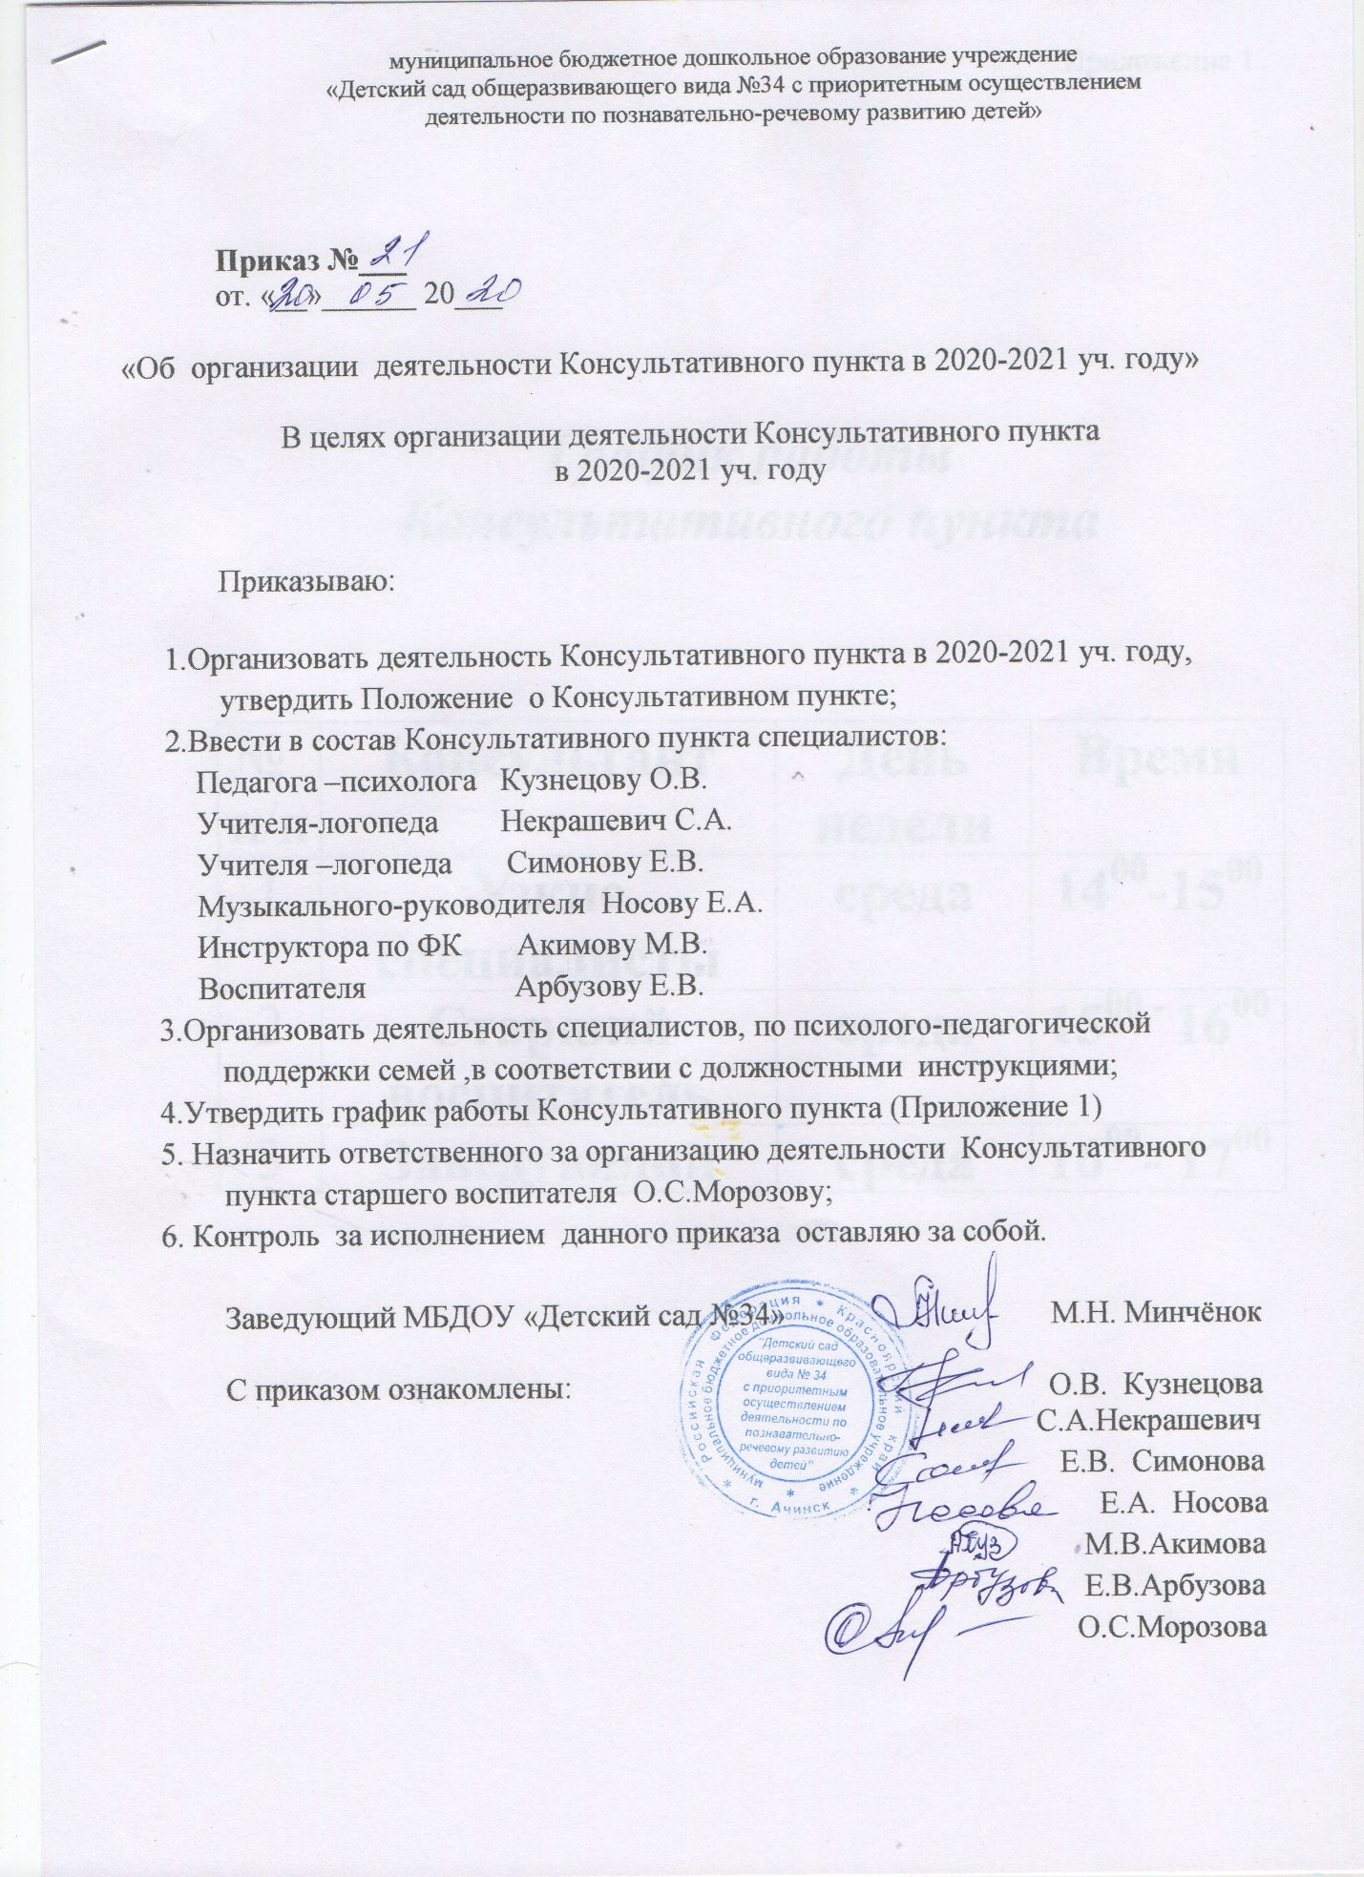

Приложение 1

***График работы***

***Консультативного пункта***

|  |  |  |  |
| --- | --- | --- | --- |
| № п/п | **Консультант** | **День недели** | **Время** |
| 1 | **Узкие специалисты** | **среда** | **1400-1500** |
| 2 | **Старший воспитатель** | **среда** | **1500 - 1600** |
| 3 | **Заведующий** | **среда** | **1600- 1700** |